Муниципальное бюджетное дошкольное образовательное учреждение –
детский сад «Солнышко» с. Берёзовка

Виды закаливания как эффективная форма оздоровления в
детском возрасте.

Подготовила:
Медведева Светлана Владимировна,
Инструктор по физической культуре
МБДОУ детский сад «Солнышко»
с. Берёзовка

2023г.
Счастье, радость и надежда родителей – ребенок. Желание любой семьи – вырастить здорового, крепкого, сильного человека. Нет большей радости для родителей, чем видеть своих детей здоровыми, закаленными. Здорового малыша легче растить, учить и воспитывать. У него быстрее формируются необходимые умения и навыки. Он лучше приспосабливается к смене условий и адекватно воспринимает предъявленные к нему требования. В современном обществе проблема здоровья и его сохранения стоит более, чем остро. Главный вопрос, который волнует заботливых родителей перед наступлением холодов – КАК УКРЕПИТЬ ИММУНИТЕТ РЕБЕНКА? Одним из наиболее эффективных и простых способов повышения иммунитета являются мероприятия по закаливанию.
Закаливание - прекрасное и доступное средство для укрепления здоровья
и профилактики заболеваний. Оно положительно действует на механизмы приспособления к холоду, жаре, ослабляет негативные реакции нашего организма на изменения погоды, повышает устойчивость к вирусным и бактериальным заражениям. Как сделать процесс закаливания простым для родителей и приятным, увлекательным и, главное, полезным для ребенка?
Важно сразу заметить, что закаливание окажется уместным лишь в том
случае, если в целом образ жизни ребенка будет откорректирован с построением правильного режима дня, системы полноценного питания, оптимальных физических и интеллектуальных нагрузок. Закаливать свой организм необходимо каждому! Сначала выделим основные принципы
закаливания, гарантирующие эффективность и разумность закаливающих процедур.
Принципы закаливания:
1. Постепенность. Начинать нужно осторожно, переходя к более сильным закаливающим процедурам постепенно.
2. Систематичность. Нельзя прерывать начатые закаливающие процедуры, так как в этом случае исчезают те способности организма, которые были приобретены в процессе закаливания.
3. Последовательность. Первоначально рекомендуются воздушные ванны, затем, по мере привыкания, следует переход к водным процедурам и солнечным ваннам.
4. Комплексность. Закаливающие процедуры дают нужные результаты, когда они проходят в комплексе - это прогулки, утренняя гимнастика, проветривание помещений, физкультурные занятия и т.д.
5. Учёт индивидуальных особенностей ребёнка.
6. Проведение закаливающих процедур при положительном настрое ребёнка. Результаты закаливания, во многом зависят от положительных эмоций у детей.

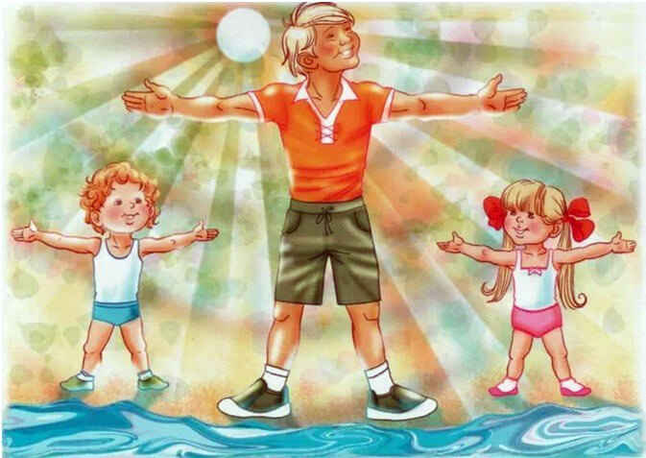

Закаленные дети меньше болеют, легче переносят заболевания. Доступность средств закаливания заключается в том, что они всегда под рукой, главное в том, что можно использовать в том или ином виде, в любое время года, в любых условиях. Они не требуют сложной аппаратуры и специальных кабинетов; способы их применения в умелых руках не представляют затруднений.

Закаливание делится на:
Закаливание воздухом. Воздушные ванны являются наиболее мягкой закаливающей процедурой. Сначала проводятся местные воздушные ванны, когда у ребенка обнажены только руки и ноги Позднее применяют общие воздушные ванны при обнажении всего тела ребенка. Продолжительность воздушной ванны увеличивается постепенно, достигая 5-8 мин.
Температуру воздуха в помещении надо постепенно снижать на 1-2°С через 2-3 дня. Начинают закаливающие процедуры при обычной температуре воздуха 21-22°С. Конечная температура воздуха 16-18°С. При этом необходимо следить за признаками переохлаждения (появления «гусиной кожи»). У детей с аллергическими реакциями охлаждение организма наступает быстрее.

Закаливание солнцем происходит обычно во время прогулок. Продолжительность солнечных ванн от 2-3 до 10 мин. одномоментное. Голову необходимо защитить головным убором. Очень важно следить за индивидуальной реакцией ребенка на облучение, не допуская перегревания.
Закаливание водой начинают с самых слабых воздействий, которые вскоре заменяются общими процедурами. Наиболее мягкой водной процедурой является влажное обтирание, после которого кожу ребенка необходимо растереть мягким сухим полотенцем. Сначала обтирают руки и ноги, затем все тело.
К местным процедурам относится обливание ног водой. При этом смачивают нижнюю половину голени и стопы. Обливание ног проводят при t° воздуха в помещении не ниже 20°С.
К местным водным процедурам относятся местные ванны для рук и ног. Ручные ванны можно проводить во время игры с водой. Ножные ванны оказывают не только местное, но и общее воздействие на организм ребенка. Ножные ванны проводятся детям с 1,5 лет. Сначала ребенку моют ноги теплой водой, затем все более холодной (снижают t° через 4-5 дней на 1°С и доводят до 22°С, детям старшим 18°С). Продолжительность ножной ванны от 1 до 3 мин. Ноги должны быть при этом теплыми. В этом случае воздействие холодной воды вызывает соответствующую реакцию со стороны кровеносных сосудов. При обливании или мытье холодных ног такой реакции не наступает. Поэтому обливание ног нужно проводить после дневного сна.
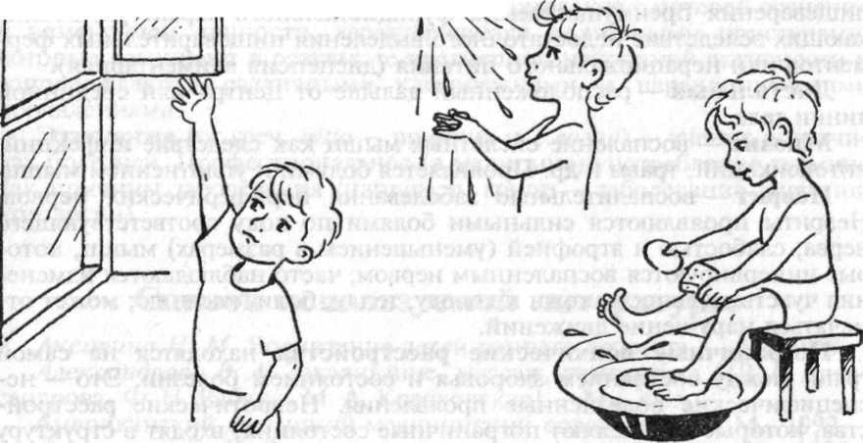

Прогулки
Прогулки занимают очень большое место в распорядке дня ребёнка. На них отводится от30 минут до 2 часов времени впервой и во второй половине дня. Основным назначением прогулок является длительное пребывание на открытом воздухе, заполненное подвижными играми например « Кто быстрее», «Что изменилось», «Догони мяч» и т.д. Зимой в сугробах можно рыть ямы и делать берлоги – это просто захватывающе! Ну, вспомните своё детство! Лепить и играть в снежки. Ранней весной можно посмотреть, как птицы возвращаются из тёплых краёв, можно вспомнить сказку «Ласточка». Пускать кораблики в ручейках.
Собирая ребенка на прогулку, надо обращать внимание на одежду: она должна соответствовать сезону года и не стеснять движений, так как во время прогулки он должен активно двигаться.

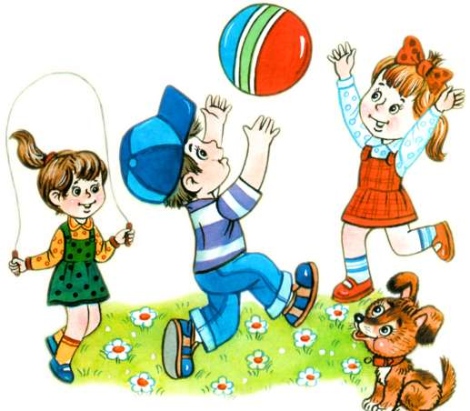

Массажные дорожки. (дорожки здоровья)
Массажные дорожки используются в сочетании с контрастными воздушными ваннами после дневного сна для повышения двигательной активности, оздоровления детей. Главная задача таких дорожек - массировать стопу, развивать мышцы и суставы, координацию движений. Оптимизирует обменные процессы и кровообращение, что помогает улучшать иммунитет и активизирует защитные силы организма. Позволит ногам отдохнуть, а также – что особо важно для маленьких детей – правильно формировать свод ступни. Нет ограничений по возрасту, полезен взрослым и детям. Инвентарь располагают так, чтобы дети всей группы могли заниматься одновременно, переходя от одного снаряда к другому, включая в работу все группы мышц.
Комплекс упражнений на массажной дорожке.
- Простая ходьба на месте, следить за осанкой – спина во время выполнения должна быть прямая.
- Попеременное шагание то на внутренней, то на внешней стороне стопы.
- «Пяточка-носочек» — сначала ребенок стоит на цыпочках, затем перекатывается на пятку.
- Попеременная ходьба на пятках и носках.
Все упражнения повторять в течении 3-5 мину
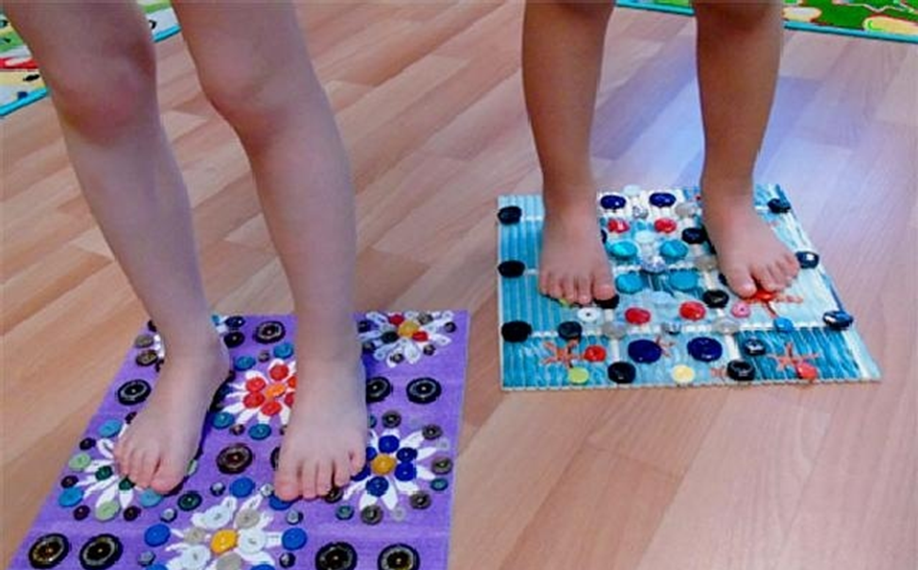

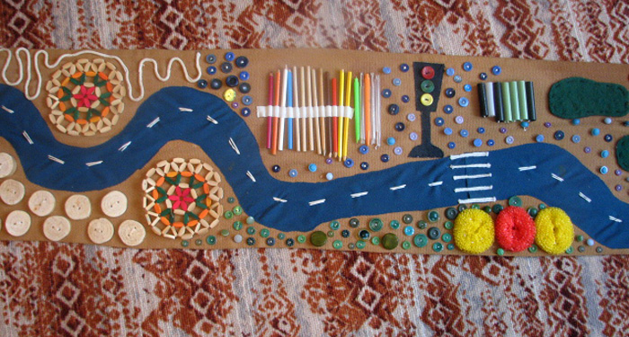

Хождение босиком.
Ходьба босиком благотворно влияет на весь детский организм:
- Активизирует активные точки на стопе.
- Исправляет плоскостопие.
- Во время ходьбы осуществляется массаж ног.
- В жару босые ноги выводят тепло из организма ребенка, и такие дети даже в зной жизнерадостны и бодры.
Существует много способов тренировки к босохождению. Утром и вечером нужно ходить босиком по комнате от 15 до 30 мин. Каждый день время удлиняется на 10 мин. и доводится до 1 часа. Особенно хорошо действует хождение босиком по твердому грунту земли или мелкому гравию.

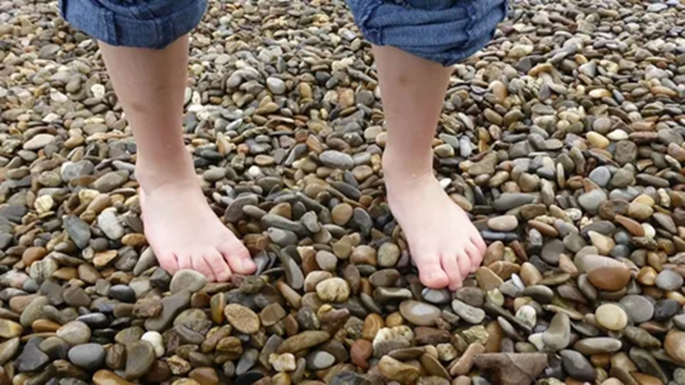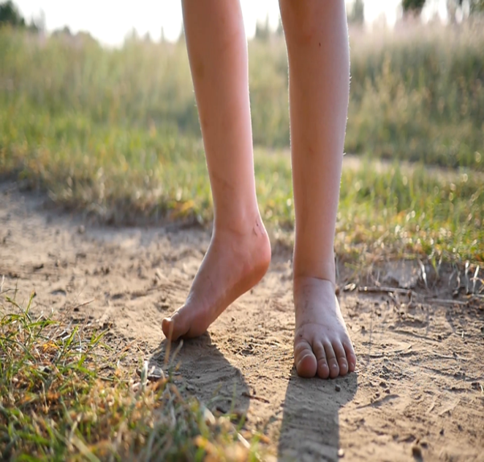

Дыхательная гимнастика
Дыхательная гимнастика на свежем воздухе обладает превосходным закаливающим и лечебно-профилактическим действием, предупреждается развитие острых респираторных заболеваний в хронические, способствует очищению слизистой дыхательных путей. Дыхательная мускулатура обретает силу и выносливость, что способствует увеличению сопротивляемости организма простудным заболеваниям.

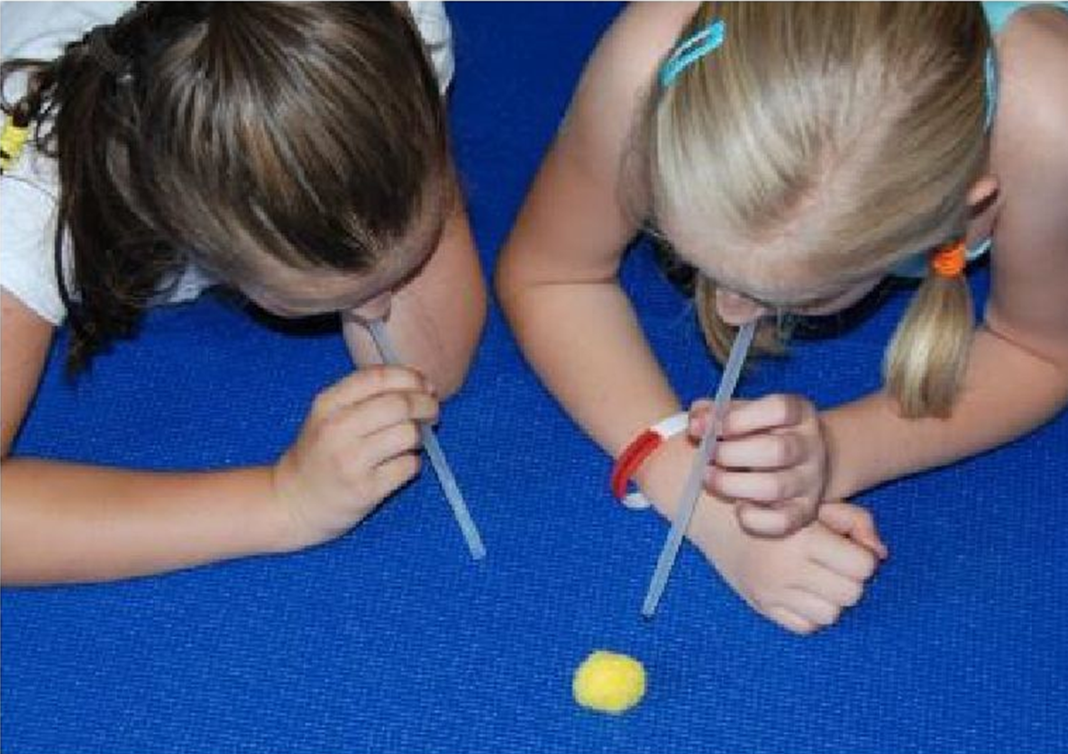

Выбирая комплекс закаливающих процедур для вашего ребенка, руководствуйтесь индивидуальными особенностями детского организма, его
возможностями и внутренним желанием заниматься определенным видом
закаливания. Возможно чередование различных способов закаливания,
всевозможные их сочетания, но в разумных пределах.
Не забывайте пропагандировать здоровый образ жизни, своему ребенку на
собственном примере. Больше двигайтесь, гуляйте, дышите свежим воздухом и радуйтесь жизни. Это идеальный способ приучить ребенка заботиться о своем здоровье, в том числе заниматься закаливанием с удовольствием.

Список литературы
1.Апарин В., Крылов, В. О пользе хождения босиком // Наука и жизнь. – 2001. – №3
2.Кудрявцева В.Т. Развивающая педагогика оздоровления. - М.: Линка - Пресс, 2000
3. Гаврючина, Л.В. / Здоровьесберегающие технологии в ДОУ/методическое пособие.- М.,2007.
4. Баранов В.М. В мире оздоровительной физкультуры. - К.: «Здоровье», 2006г.

